L’ ESCOMBRA | LES ESCOMBRES


EL NEN | ELS NENS
LA SABATA | LES SABATES

 | 
LA PILOTA | LES PILOTES
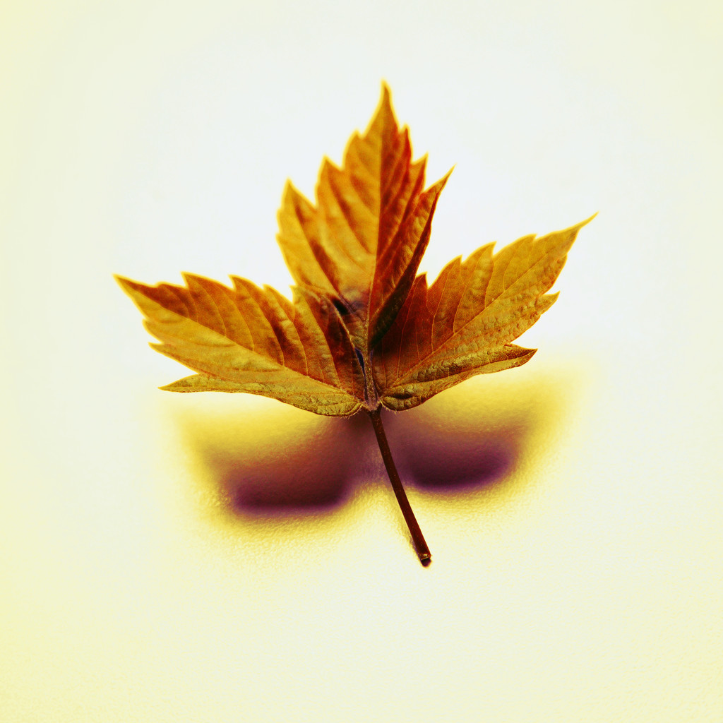 | 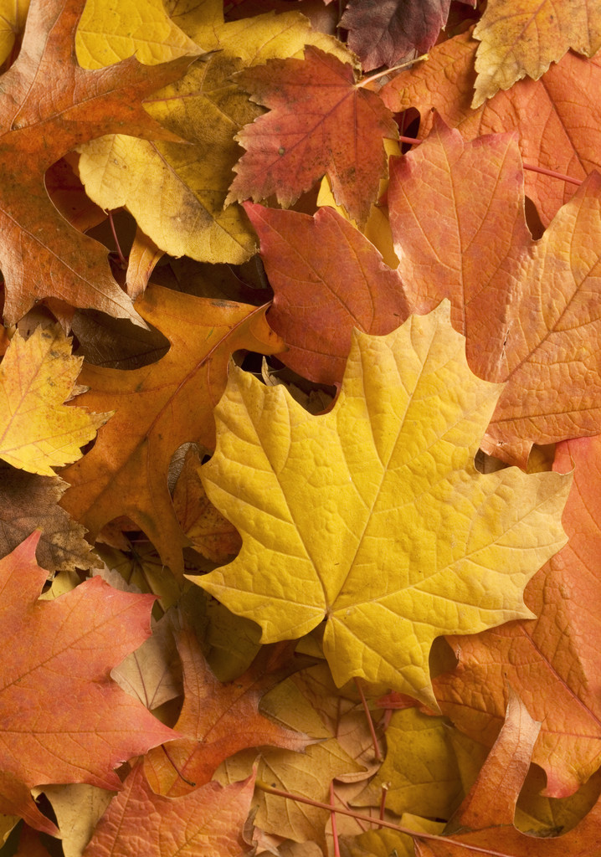
LA FULLA | LES FULLES
EL COTXE | ELS COTXES

EL FULL | ELS FULLS
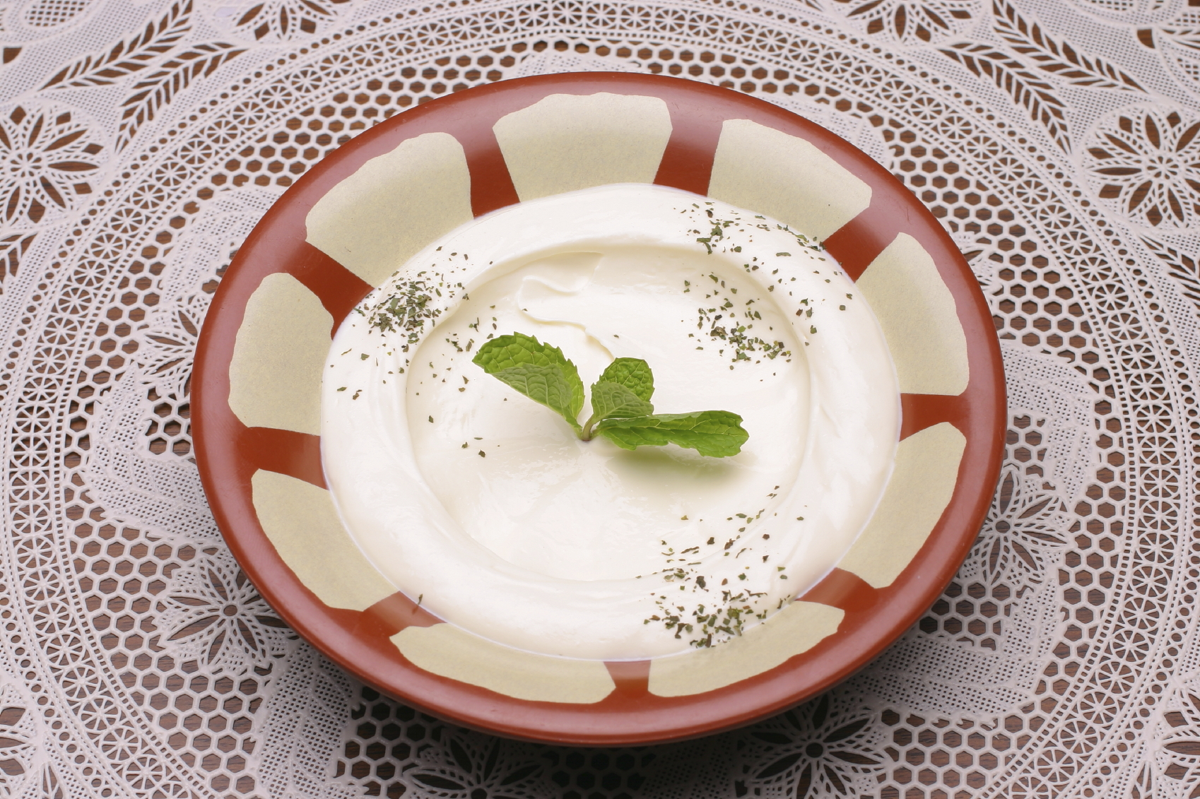 | 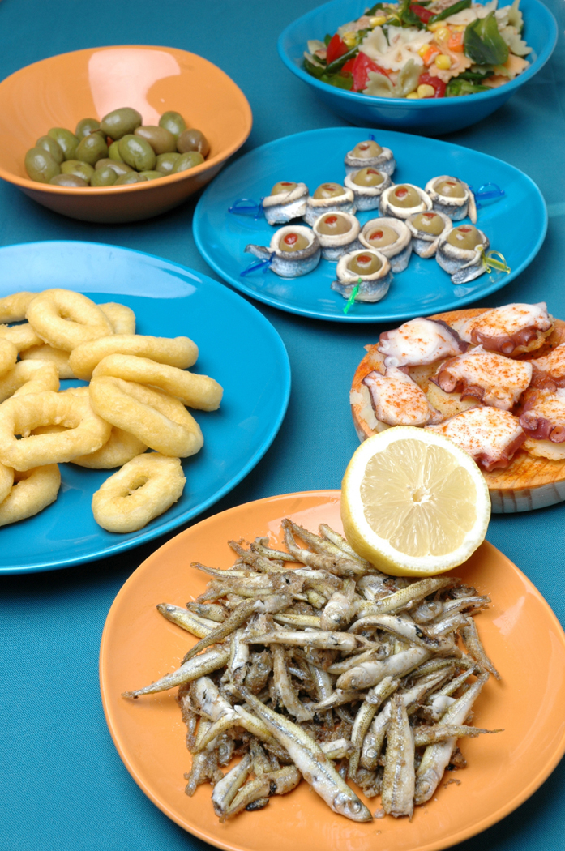
EL PLAT | ELS PLATS
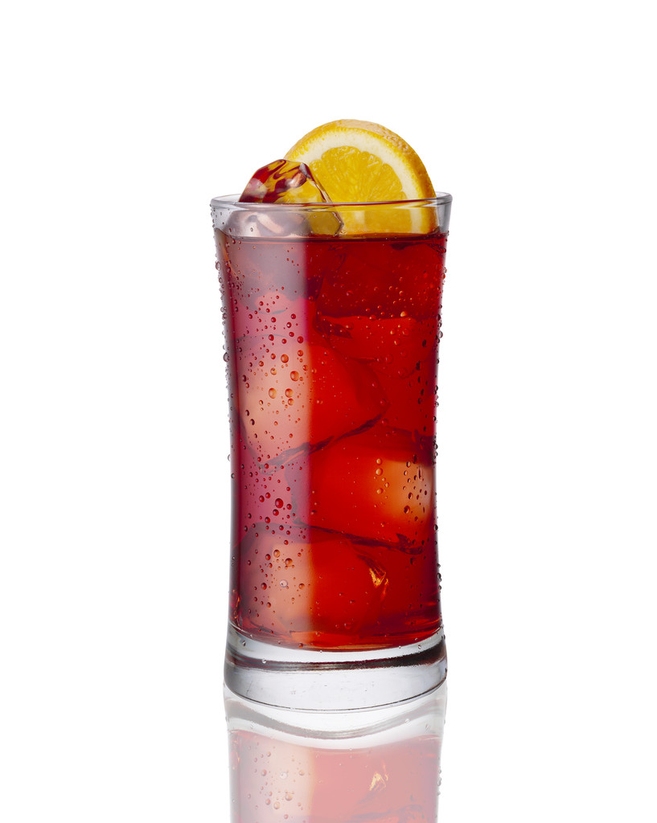 | 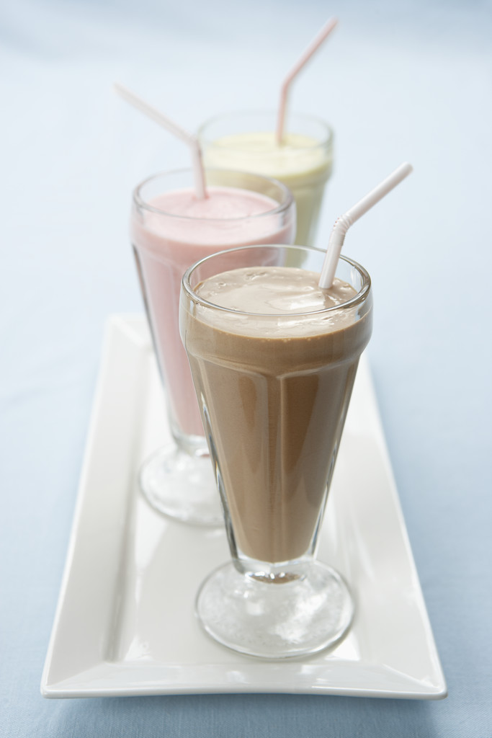
EL GOT | ELS GOTS

